(一) 上肢運動
1.頸部：轉頭(前後、左右)
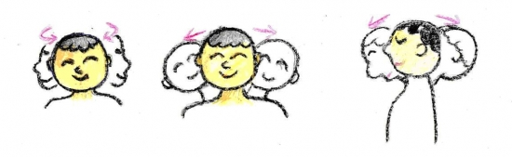
2.肩關節及肘關節：聳肩、舉手、扠腰、伸直畫圈
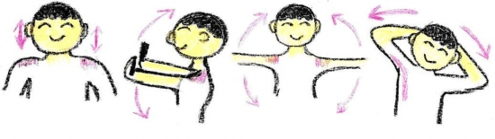
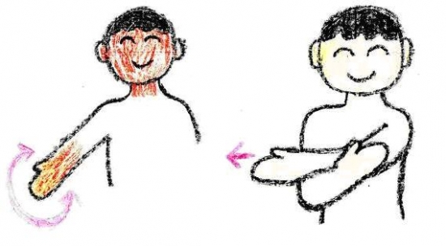
也可利用輔助物品，幫助抬起關節及增強臂力
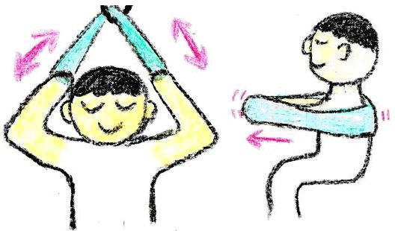
日常生活中，梳頭、伸懶腰，也是一個很好的上肢動作。
3.手腕及手指：每個指頭都要慢慢的彎曲、打開，手指伸開、合攏，也可捏軟球。以手指頭比出一、
二、三、四、五的動作，以及剪刀、石頭、布，都是很好的手部運動。
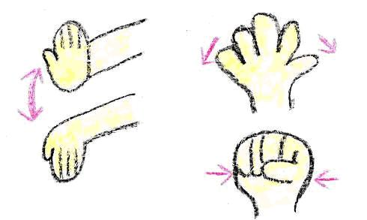
4.軀幹：因為平時多是坐姿，身體會往前傾，故應多做後伸展的動作
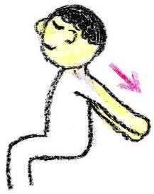
(二) 下肢運動
1.髖關節：以雙手協助做髖膝的彎曲、外展。又因每天長時間坐在椅子上，髖關節長時間屈曲，建議於
晚上睡前利用趴臥20-30分鐘，使髖關節伸直。
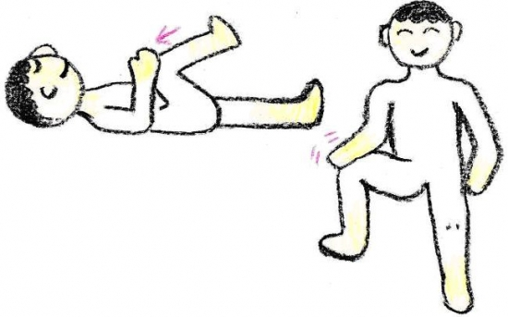
2.膝與踝、趾關節：以雙手協助膝關節的彎曲與伸直，並協助腳踝、腳趾關節的運動。每個趾頭都要
彎曲、伸直。
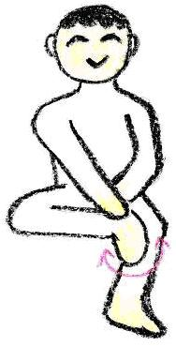
上述這些動作，每天最好能於早、中、晚至少執行三次，每次每個動作執行約10下。

